

COMPTE RENDU

12.11.2024 / Saint-Paul-de-Jarrat (09)

Echanges autour des

itinéraires techniques culturaux

des légumes de printemps sous abris

Ordre du Jour
1. Carottes bottes 1
2. Radis botte roses 4
3. Fenouil 5
4. Oignons 6
5. Fraises 8
6. Betteraves 9
7. Epinard 9
8. Coriandre 9
9. Persil 10
10. Basilic 10
11. Céleri branche 10
12. Petits pois 10
13. Poireaux bottes 10
14. Chou rave 10

Contexte
La période de fin d’hiver / début de printemps est critique pour les maraîchers car les légumes de conservation touchent à leur fin et les premiers légumes de la saison ne sont pas encore prêts. Pour anticiper ce manque de légumes à commercialiser, les maraîchers ont demandé qu’une rencontre technique soit organisée pour échanger sur leurs pratiques. En effet, en affinant les itinéraires techniques culturaux des légumes cultivés sous abris, il est possible de limiter ce manque.
Plusieurs légumes ont été passés en revue et les participants ont partagé leurs expériences et savoirs.
Tableur interactif sur les variétés utilisées en Ariège et Haute-Garonne, à compléter : https://docs.google.com/spreadsheets/d/1-x4z0B55smt6Uw9o43hP-1cxJ6EEime_8IHOLU2m5lU/edit?usp=sharing

- Carottes bottes

Renaud : semis Napoli F1 début octobre avec l’objectif d’une récolte en février
Mélissa : semis Rothild (mais pas très rapide) en octobre/novembre pour une récolte en avril, attention montaison en mai
Variété Touchon : les maraîchers s’entendent pour dire que ce n'est pas une variété terrible (goût et conduite de culture).
Florian :
- semis début octobre pour une récolte en mars, au mieux
- semis fin octobre et novembre
Cultive Napoli F1 car :
- Yaya : a le feuillage qui casse beaucoup pour la confection des bottes
- Speedo : fine au collet et donc le feuillage casse
Greg :
- semis mi-septembre, ont attrapé oïdium car l’aspersion n’était pas possible et sont arrivées trop tôt en janvier => ce n’est pas intéressant car il y a encore des carottes de conservation
- pucerons noirs sur le feuillage des carottes sous filets, serre ouverte
- Dégâts de mouches : carottes véreuses en mars/ avril. Cela a aussi été observé par Alban dans le cadre du suivi des populations de mouches et du répulsif à base d’huile d’oignon / DEPHY Ferme.
Parfois présence de pucerons gris au niveau du collet.

- Densité visée :

Renaud : planche de 80 cm de large, 4 rangs, 15 à 20 cm entre les rangs => 50 carottes / mL
Greg : rangs espacés de 30 cm
- pour carottes bottes => 70 à 80 carottes / mL
- pour carottes de conservation => 40 à 50 carottes / mL
Voir étude en cours : Obtenir la densités semis de carottes voulue - Google Sheets

L’hiver, les semis sont très longs à lever, ce qui entraine la salissement de la culture et des difficultés à maintenir l’humidité en surface.
Greg : pose une bâche transparente sur le semis pour faire chauffer le sol et obtenir une levée en 6 à 7 jours. En plus cette année a fermé la serre pendant 7 jours.

En janvier/février, les maraîchers posent également une bâche transparente avant le semis pour chauffer le sol.
Greg : sème plus de carottes en novembre (Napoli F1) pour éviter ces semis de janvier/février/mars.
Les maraîchers remarquent que lorsqu’ils passent le désherbeur thermique, les carottes lèvent juste après. Est-ce-que ce passage de chaleur impulse la levée ? Ou juste le passent-il au moment parfait ?
Florian : réalise deux semis à 15 jours d’intervalles et deux brûlages, en juin / juillet, pour la carotte de conservation.
Greg : ne cultive pas de carottes primeurs en extérieur et n’a pas de carottes de juin à mi-septembre.
Réalise un semis fin juin pour une première récolte mi-septembre, pour la carotte de conservation.
Bejo vend des sachets de 25 000 graines.
Florian : cherche des variétés de conservation résistantes à l’alternaria.
Les maraîchers présents ne sèment pas de graines pré-germées.

- Qualité gustative :
Les maraîchers certifient que le terroir à un impact sur le goût des carottes.
Ils notent également que les carottes primeurs sont moins gouteuses que celles de conservation. Les premières carottes bottes de janvier/février ne sont pas bonnes.
Y a-t-il également un effet variétal ? Ils ne sont pas sûrs.
Gabriel partage ce document et confirme que sur ses terre la variété Miami a le goût savon :
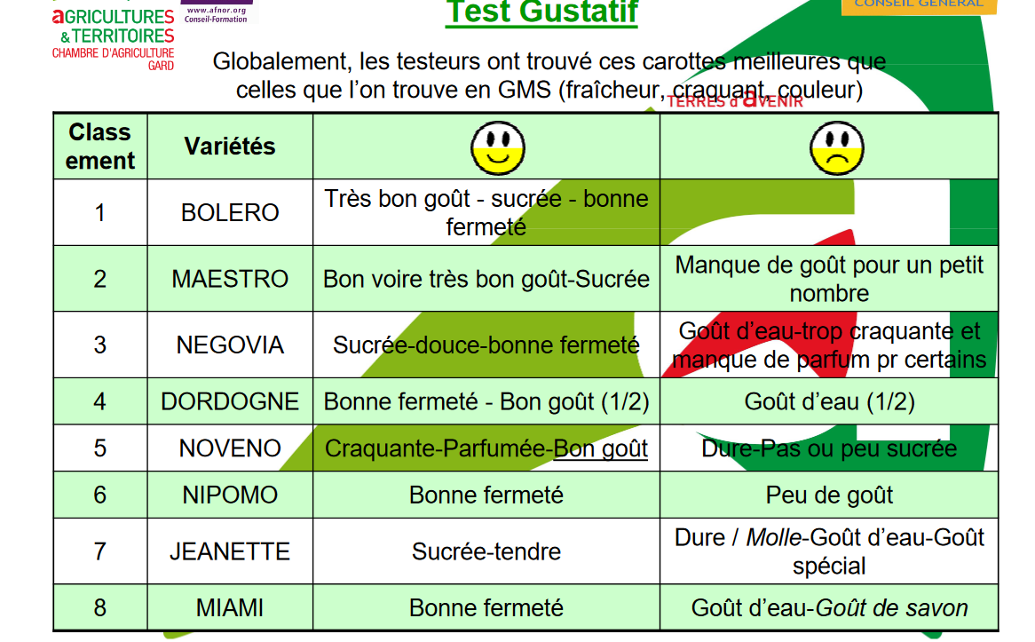

- Gestion de l’enherbement :
De manière générale les maraîchers procèdent au faux-semis et au désherbage thermique.
Solarisation ? Sur ces créneaux de production et sous nos climats, les conditions requises ne sont pas présentes (plusieurs jours consécutifs de chaleur conséquente). Et s’il fait une semaine de mauvais temps, la présence de la bâche va juste provoquer la levée des adventices.
Renaud : cultive les carottes soit après des courgettes qui sont sur bâche durant tout le mois d’août, ou arrachées tôt, soit derrière des tomates.
Greg : cultive les carottes après les tomates qui sont sur bâches
Florian : cultive les carottes après les haricots et aubergines
- Travail du sol :
Greg : travaille le sol car il est trop tassé
Renaud : passe la grelinette pour préparer le sol. Il sème les carottes sur un lit de compost. Ne passe pas avec le désherbeur thermique. Réalise un désherbage au stage 3 ou 4 feuilles vraies.
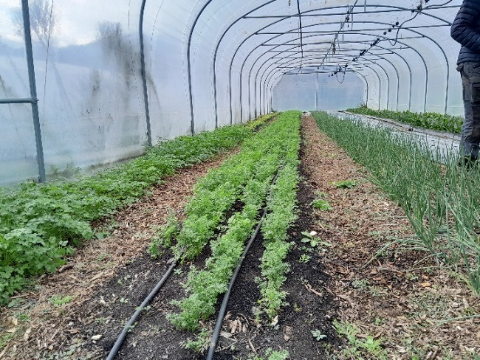
- Fertilisation :
Renaud : ne fertilise pas avant les carottes
Florian : pas de fertilisation
Gabriel : apporte 30 N et 100 K pour son semis sous abris de janvier/février

- Irrigation :
Florian : utilise MegaNet™, de la micro-aspersion pour gérer les petites séries. Les petits asperseurs sont disposés tous les deux mètres. Cela demande de la manutention.

- Radis botte roses
- Semis :
Greg :
- arrêts des semis en novembre/décembre, car à cette saison sont trop longs à venir et montent avant d’être prêts.
- sème uniquement Raxe (rond).
- semis de mi-janvier à début mars sous abris puis passe en plein champ
Avis mitigé pour cette culture sur le rendement, le temps de travail, le chiffre d’affaires et le besoin d’avoir ce légume sur l’étal.
Mélissa : dernier semis fin avril
Renaud : en plein champ, une série par semaine à partir de semaine 9 (fin février) jusqu’à semaine 17/18 (fin avril)
Florian : trois séries de printemps : semis en semaines 3, 5 et 7 sous abris, sur des demi-planches, alternées avec du mesclun
Gabriel : une seule série par an. Les remplace par des radis raves, deliblue, deligreen, ... NT de chez Voltz, en diversification pour le printemps, au mois de mai, fonctionne bien.
P17 pour les protéger du froid.
Le temps de récolte est long, surtout lorsque la récolte se fait par éclaircissage. Est-ce dû à des semis trop denses ?
Mélissa : réduit la densité pour limiter les maladies. Utilise le semoir Terradonis, sème en double-rang avec les deux gouttières. Fait 4 à 5 passages sur le rang. Le ramassage se fait en trois semaines.
Florian : Semoir Ebra 30/28, sème 8 mono-rangs sur un mètre de large
Renaud : 70 graines par mètre linéaire sur une planche de 80 cm, en double rang mais c’est presque trop dense. Fait 4 à 5 bottes / mL => pas très satisfaisant
Catherine MAZOLLIER préconise 20 graines/mL
Florian : va tester Celesta F1
Gabriel : attention au prix de la graine
- Bottes :
Radis ronds : on met moins de radis par botte par rapport au radis longs
Bottes : 25 à 30 petits radis ou 15 gros
- Variétés :
Fluo NT, pas bio ; Treto ; Expo F1 NT

- Gestion des ravageurs :
Limaces : anti-limaces au printemps
Altises : filets
Mouche : filet, sinon véreux en mars/avril

- Enherbement :
Pas de gestion
Plus pénible quand c’est dense

- Maladies :
Mélissa :
- mildiou sous filet
- racines spongieuses, noires

- Fertilisation :
Aucune

Grosses pertes car piquent.
Trempage avant la vente pour enlever le piquant.

Conclusion : financièrement le radis n’est pas intéressant

- Fenouil
- Plantation :
Florian : bâche 14 trous/m² --> passer à 10 trous / m² pour les séries d’automne, pour gagner en poids
Utilise des graines enrobées. Produit ses plants.
Variétés : Solaris, Orion (printemps), Préludio (passe tout le temps)
Remarque : le bulbe qui reste plat est lié à un manque d’ensoleillement => passer à 10 plants /m² pour les périodes les moins ensoleillées.
Pour plein champ : semis en S31
Greg : Dragon F1 pour les séries de printemps sous abris et en plein champ. Ont eu froid au démarrage.
Renaud : en plein champ en semaine 33 (mi-août) a fini de récolter (noircissement bactérien)
Florian :
- semis en semaine 36 (début septembre), 39/40 et 41/42, plantation automne sous abris pour récolte de fin janvier à mars
- plantation semaine 9 (fin avril) Preludio et Dragon, ramasser en 2 à 3 semaines en mai car montent
Greg : passer à 10/m² pour les plantations de printemps sous abris
Les mottes sont enterrées ou juste posées sur le sol, comme pour les salades.

- Fertilisation :
Greg : apport uniquement de potassium et 40 Unités d’azote au printemps. Mélissa pareil.
Greg : fenouil rentable si pèsent 300 à 400 g
Sont plantés dans une serre qui sera vide l’été ou occupée par un couvert végétal ou avant une série tardive de tomates.
Renaud : plantation sur bâche à l’automne, sinon non.
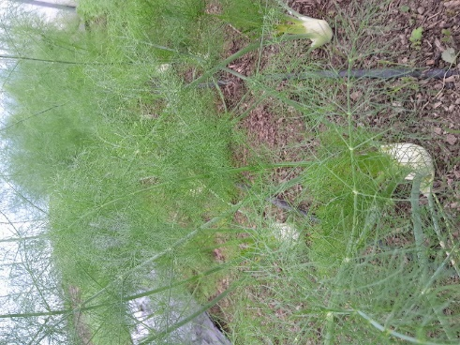
- Irrigation :
Les besoins en eau sont importants pour la bulbaison.
Système : goutte-à-goutte et suivi à la gouge maraîchère.
Greg : irrigation à la plantation, puis arrêt puis reprise.
- Ravageurs :
Peu nombreux et peu impactants.
Un peu de pucerons, de campagnols, de noctuelles, de taupin et de limaces (gérées avec de l’anti-limaces).
Conclusion : tester de nouvelles variétés pour des récoltes en mai/juin.
- Oignons
Mélissa : cultive pleins de petites séries
Variétés :
- Blanc de Rebouillon,
- Tonda Musona (collet un peu mou) pour une récolte février/mars,
- Premier : plus précoce que Tonda Musona, plat un peu en forme de goutte.
Florian : semis semaine 38 (mi-septembre) 3 graines par motte, pour plantation semaine 42 (mi-octobre). Sur paillage plastique, 22 trous/m². Eclaircissage en récoltant le premier oignon.
Greg : 14 trous/m², 4 à 5 graines par motte mais problèmes de champignons, botrytis squamosa + trips (limocide, lâchers auxiliaires Tripex (Neoseiulus cucumeris) le trips devient problématique également sur aubergines, courgettes, fraises), panneaux bleus mais attrape aussi les syrphes) donc arrêt de la culture sous abris et sont passés en plein champ.
Mélissa : le botrytis squamosa sur feuillage commence au milieu de la serre. Ne plantent pas sur bâche. Densité supérieure à 22 trous/m².
Gabriel : variété Rossa lunga di Firenze : long rouge race Simiane. Planté fin septembre en plein champ. Récolte en mai mais problèmes fréquents de montaison. Également problème de thrips (sur les premières séries sous tunnel).
- Fertilisation :
Mélissa : derrière courgette donc rien.
- Ravageurs :
Renaud : Mouche de l’oignon au printemps et sur celui planté en plein champ donc met le filet pour la série de janvier/février et systématiquement sur celui de plein champ qu’il enlève ensuite en juin.
Greg : met le filet sur les cultures pendant trois semaines à un mois puis l’enlève car les oignons sont plus sensibles au stade jeune plant.
BSV_MARAICHAGE_HS_Oignon_frais_Fiche_Prophylaxie_2022.pdf
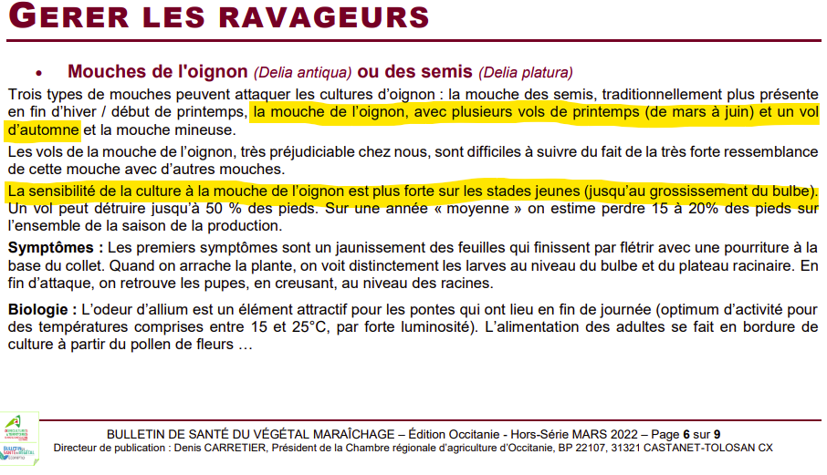
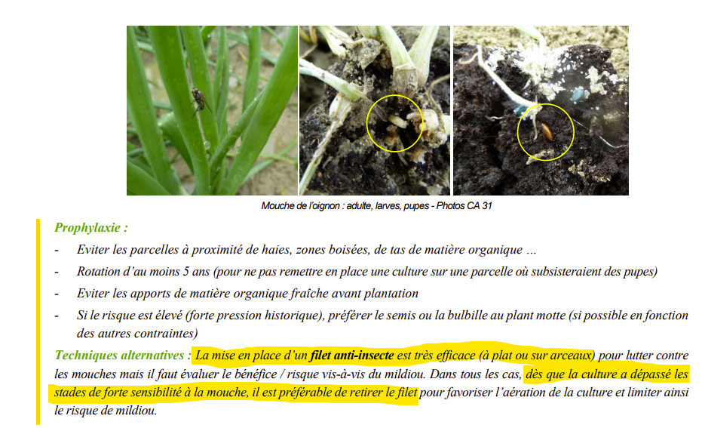
- Fraises
- Variétés :
Greg : ciflorette, cireine
Florian et Renaud : Rubis des jardins
- Fertilisation :
125 U d’azote/ha
- Plantations :
Plants (chers) ou stolons ou Tray-plants (plantation en janvier pour production au printemps, n’existe pas en bio, faire une demande de dérogation).
Sur paillage plastique :
- Florian : 30 cm sur le rang et deux rangs sur une planche de 1 mètre de large : 6 plants / m²
- Greg : 40 cm sur le rang et trois rangs sur une planche de 1,20 m
Sur sol nu :
- Gabriel

- Récolte :
Au 15 avril.

- Ravageurs :
- Pucerons,
- Trips,
- Acariens (viennent hiverner dans les fraisiers et démarrent leur activité en février/mars),
- Limaces,
- Campagnols,
- Drosophila suzukii => piégeage. La pose d’un filet empêcherait la pollinisation.

- Maladies :
- Nécrose marginale sur bout du feuillage : carence en calcium IRIIS phytoprotection - Fiche technique, Brûlure de la pointe ou nécrose marginale - Fraise
- Botrytis IRIIS phytoprotection - Fiche technique, Maladie Moisissure grise (syn. Pourriture grise) - Fraise
Prix de vente : 12 à 15 €/Kg
Pose d’une ruche de bourdons pour polliniser les premières fleurs qui apparaissent en février.
Coût : 60 € pour une durée de vie de 6 à 8 semaines.
Les plants durent une année. Sinon il faut les écœurer et sont attaqués par les rats taupiers.
- Betteraves
Mélissa : semis août pour une récolte mi-novembre. Essai semis pour plantation en novembre et une récolte en février/mars.
Greg : semaine 3 et 8 mais ceux de la semaine 3 se font rattraper par ceux de la semaine 8.
Boro F1 : semaine 8 pour récolte en bottes en avril, sur plastique à salade.
Gabriel : semis direct en février de Robuschka et Chioggia mais arrive un peu trop tard (récoltes vers le 10 mai).
Renaud : sème à 2 ou 3 cm de profondeur.
Noire d’Egypte : pas assez précoce.
Bolivar : pour la conservation.
- Epinard
Platypus F1 : résistant mildiou
Régiment F1 : résistant mildiou mais près du sol
Meerkat F1, Non Traité, résistant mildiou, port dressé.
Greg : plantations semaines 38 à 45, toutes les semaines puis semaines 1 et 4 ; 20 plants/m².
Mélissa : plantation semaine 35 (fin août), si le temps est mauvais se développe très bien.
Florian : plantation semaine 38.
Fabio : variétés Butterflay et Géant d’hiver.
Fertilisation :
Besoins : 100 à 120 U d’azote / ha
- Coriandre
Florian : arrêt car monte
Greg : en cultive sur la planche d’épinards ; récolte jusque mars/avril.
- Persil
Greg : n’arrive plus à en faire car champignon sur le feuillage
- Basilic
Florian : 40 trous/m² ; variété Loki
Melissa : 20 trous/m²
Greg : 14 trous/m² ; variétés Grand Vert, Véronika résistants mildiou mais cette année attaques de botrytis ; plantation semaines 14 et 20.
- Céleri branche
Mélissa : semis dans mottes en août
Florian : semis semaine 33 (mi-août) de la variété Mambo et plantation semaine 40 (début octobre) 14 trous/m², pour récolte en février ; développement lent. Irrigation par aspersion.
Gabriel : 10 trous/m² sans paillage.
- Petits pois
Florian : First Early May, deux rangs sur une planche.

13. Poireaux bottes
Fencer F1 3 à 4 par motte ; plantation sur paillage plastique 22 trous/m² début octobre pour une récolte vers le 20 février.
2,50 €/botte
Un peu de fonte des semis
Gabriel : plantation Krypton F1 pour récolte en mai
14. Chou rave
Mélissa : semis 1^{ers} octobre, décembre, janvier, février et mars. C’est le « concombre » de l’hiver !

